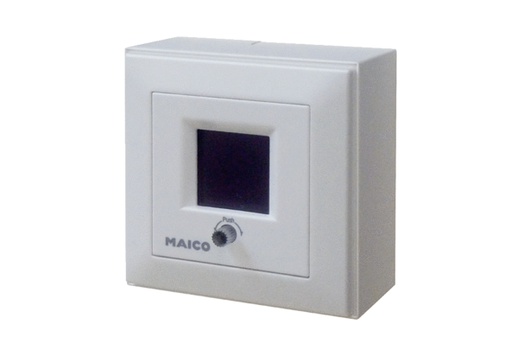Řízení přívodu vzduchu RLS 5 APObsah dodávky: 1 kusSortiment: K
Typové číslo: 0157.0845Výrobce: MAICO

